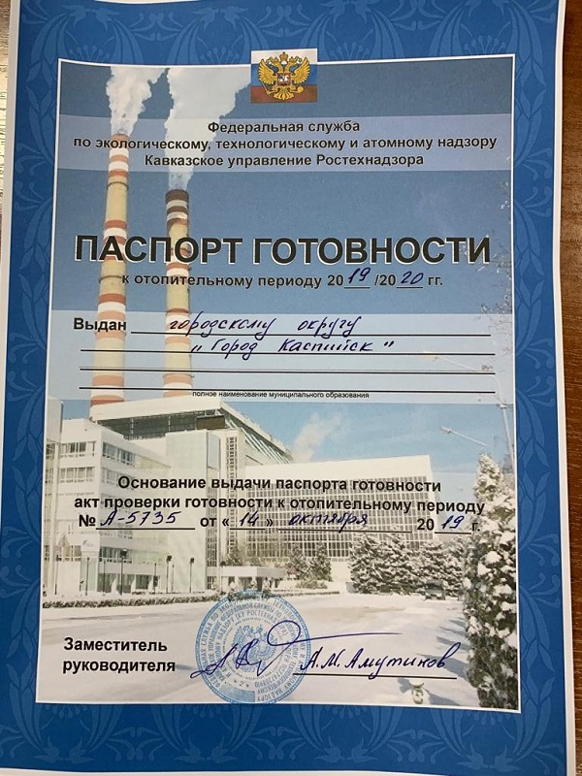
МО «город Каспийск» в числе первых по республике получил паспорт готовности к отопительному периоду. Это один из важнейших документов для представителей коммунального хозяйства города. Ведь для того, чтобы получить акт готовности необходимо проделать огромный фронт работ.
В этом году под контролем управления ЖКХ Каспийска специалисты ООО «Каспийтеплосервис» совместно с управляющими компаниями и ТСЖ провели масштабную подготовку систем теплоснабжения, в том числе теплотрасс, тепловых пунктов и котельных к эксплуатации в зимний период. Важная часть подготовки -
опрессовка и промывка отопительной системы города.
Проверку готовности города осуществляла комиссия, организованная Кавказским управлением Ростехнадзора.
Итогом комиссионного выезда стало составление акта, подтверждающего готовность городского округа «город Каспийск » к отопительному периоду 2019-2020 годов.
Паспорт готовности был вручён заместителем начальника Ростехнадзора Артуром Амутиновым первому заместителю главы Администрации Каспийска Загирбеку Таибову.
«Проделана огромная работа. Это видно из результатов проверки. Я поздравляю вас с получением паспорта готовности к зиме»,- сказал Артур Амутинов, передавая документ.

